Allegato 2 Italia
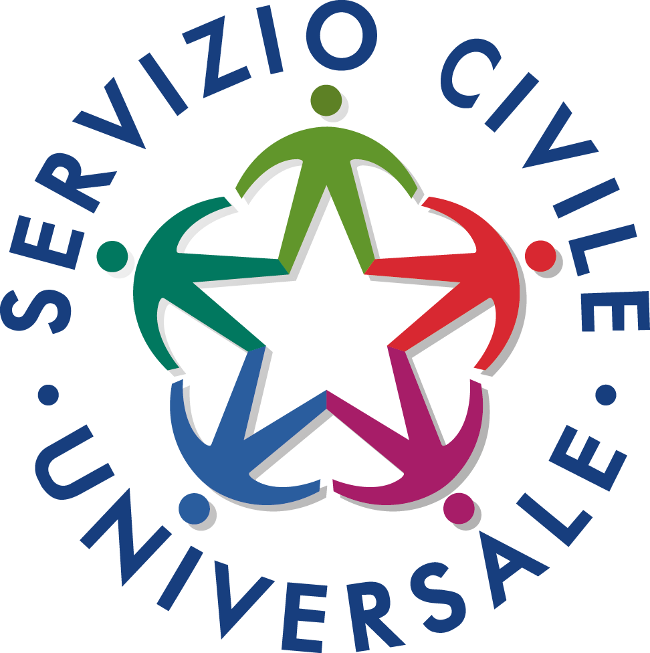

ELEMENTI ESSENZIALI DEL PROGETTO

TITOLO DEL PROGETTO:
WELFARE GENERATIVO E INTEGRAZIONE SOCIALE

SETTORE e Area di Intervento:
Assistenza persone disabili
Assistenza detenuti in misura alternativa alla pena, ex detenuti

OBIETTIVI DEL PROGETTO:
Il progetto intende promuovere interventi comunitari di rete, diffusi nel territorio, tesi a creare una diversa cultura dell’accoglienza, ed a sperimentare concrete opportunità di inclusione sociale per persone disabilie/o persone incorse in reati in esecuzione penale esterna, residenti nella città di Salerno e nella sua periferia.
Il progetto in sintesi consiste in una serie di attività tese al coinvolgimento attivo di enti pubblici e del privato sociale, attraverso la concreta presa in carico di un congruo numero di persone disabili e di persone incorse in reati in esecuzione penale esterna in totale sinergia con le istituzioni preposte, in primis i Piani Sociali di Zona e gli Uffici per l’Esecuzione Penale Esterna, coi quali collaborare per la costruzione di programmi individualizzati, destinati alle persone ed ai propri nuclei familiari di provenienza.
Il progetto si articola indifferenti azioni, congruenti ed interconnesse tra di loro, che vedranno protagoniste principalmente la rete di organizzazioni di volontariato federate e collegate all’Associazione Paideia, ed in particolare l’Associazione l’Ipotenusa di Salerno, impegnata da quasi trent’anni nella promozione di interventi e azioni finalizzate all’integrazione socio-lavorativa di persone disabili. Di conseguenza i volontari in servizio civile potranno spesso essere impegnati in attività esterne, di raccordo con i partner.

CRITERI DI SELEZIONE:
Criteri generali di gestione delle selezioni:
- Organizzazione del test scritto d’ingresso alla selezione orale;
- Pubblicazione delle date di selezione sul sito e invio personale attraverso mail;
- Pubblicizzazione, congiunta alla comunicazione sulla data delle selezioni, dei criteri adottati e dei punteggi attribuiti ad ogni singola voce di valutazione;
- Le selezioni saranno realizzate da specifica commissione composta da tre persone che congiuntamente valuteranno i candidati. Tale commissione è composta dal Selettore coadiuvato dal responsabile del Servizio Civile e dall’OLP specifico del progetto.
- La Commissione valutatrice al termine della fase della selezioni redige verbale sull’andamento di tutta la fase: problemi riscontrati, possibili miglioramenti al sistema, valutazione generale.

Accederanno alle selezioni orali i candidati che avranno superato la prova scritta che precederà di una settimana l’avvio delle selezioni orali.
La prova scritta consiste in un test a domanda multipla su tre argomenti:
N° quattro quesiti sull’Ente Paideia e sugli ambiti operativi in cui si realizza il progetto (storia, mission…);
N° due quesiti sul servizio civile nazionale;
N° sei quesiti di cultura generale;
N° quattro quesiti di cultura generale sulle politiche sociali e la disabilità a Salerno e in Campania.

I quesiti saranno a risposta multipla.
Il questionario dovrà essere concluso nella mezz’ora successiva all’illustrazione dei criteri di valutazione dello stesso.

Valutazione dei questionari scritti:
Ad ogni risposta corretta viene attribuito un punteggio uguale a due (+2);
Ad ogni risposta non compilata viene attribuito un punteggio uguale a zero (0);
Ad ogni risposta errata viene attribuito un punteggio uguale a meno zero,50 (-0,50).

Il punteggio massimo raggiungibile è di trentadue punti (32), superano la prova scritta tutti i candidati che ottengono un punteggio superiore o uguale a dieci punti (10).
I risultati dei test saranno resi pubblici sul sito di Paideia e messi a disposizione dei candidati che ne facciano richiesta.

I candidati che hanno superato i test si presentano alla selezione orale
Le selezioni orali terranno conto dei criteri stabiliti dall’UNSC nel Decreto 173 ma:
- la voce Titoli di studio dell’Allegato 3 viene valutata nel seguente modo:
Titoli di studio(valutare solo il titolo più elevato)
Laurea attinente progetto = punti 5;
Laurea non attinente a progetto = punti 4;
Laurea di primo livello (triennale) attinente al progetto = punti 4;
Laurea di primo livello (triennale) non attinente al progetto= punti 3;
Diploma attinente progetto = punti 3;
Diploma non attinente progetto = punti 3;
Frequenza scuola media Superiore = fino a punti 1.

la voce “Esperienze aggiuntive a quelle valutate” = fino ad un massimo di 7 punti.

POSTI DISPONIBILI e SEDI DI SVOLGIMENTO:
- Numero dei volontari da impiegare nel progetto:
8

0
- Numero posti con vitto e alloggio:

8
- Numero posti senza vitto e alloggio:

- Numero posti con solo vitto:
0

SEDI DI SVOLGIMENTO DEL PROGETTO:
1 | Paideia Associazione | Salerno | Via Vittorio Graziadei 3 | 10109 | 4 | D’Ecclesia Pasqualina | 17/07/1971 | DCCPQL71L57H703R
2 | Associazione L’ipotenusa | Salerno | Via Raffaele Mauri, 61 | 41129 | 4 | Paolo Romano | 23/07/1960 | RMNPLA60L23H683U

ATTIVITÁ D'IMPIEGO DEI VOLONTARI:
Il progetto prevede, per i volontari in servizio civile, le seguenti attività:
- Avvio del servizio attraverso l'introduzione dei volontari negli ambiti operativi attraverso riunioni e visite, la distribuzione di dispense, manuali, opuscoli informativi relative all’area di intervento del progetto;
- Partecipazione alle attività di progettazione e confronto che saranno avviate, presso la sede dell’associazione;
- Partecipazione alle riunioni con il responsabile della sede e con l’OLP;
- Partecipazione alle iniziative che favoriscano o che approfondiscono le conoscenze e le informazioni utili circa i disabili e la disabilità, giovani e futuro (convegni, seminari, fiere…);
- assistenza alla segreteria;
- apertura e manutenzione, assieme ai volontari dell’associazione, della sede tutti i giorni (dalle 9.00 alle 19.00) rendendone fruibili i servizi: accesso ad internet, biblioteca, servizi di orientamento;
- organizzazione, assieme allo staff, della serie di incontri dibattiti con la cittadinanza: elaborazione del programma, elaborazione del materiale informativo sulla manifestazione;
- co-animazione di uno sportello di orientamento al lavoro per le fasce deboli un laboratorio di editoria, stampa e grafica digitale;
- collaborazione nella gestione del laboratorio di editoria, stampa e grafica digitale;

EVENTUALI REQUISITI RICHIESTI:
Conoscenza dei software in uso (Windows, Browser di navigazione in internet e programmi di posta elettronica).

CONDIZIONI DI SERVIZIO ED ASPETTI ORGANIZZATIVI:
- 5 GIORNI A SETTIMANA
- 30 ORE SETTIMANALI DI IMPIEGO
- Disponibilità alla flessibilità d'orario;
- Disponibilità a prestare servizio anche durante i giorni festivi o prefestivi;
- Disponibilità a partecipare ad attività estive e quindi a concordare le ferie in base alle esigenze del progetto assieme all’OLP;
- Rispetto per la privacy degli utenti.

CARATTERISTICHE CONOSCENZE ACQUISIBILI:
- Capacità di lavorare in gruppo e collaborare con altre figure professionali;
- Organizzare la documentazione e informazione secondo l’area dei problemi, dei bisogni dell’area di intervento sociale;
- Documentare la propria attività;
- Gestire rapporti con gruppi, aggregazioni, comunità;
- Capacità di applicazione delle conoscenze e riferimenti teorici alla situazione pratica e di giungere attraverso la sperimentazione pratica ad acquisizione più generali trasferibili in altri contesti;
- Conoscere le tecniche e le modalità per il coinvolgimento del territorio per l’accoglienza dell’utenza;
- Conoscere le metodologie di rilevazione e classificazione di dati;
- Conoscere le metodologie di osservazione;
- Capacità di instaurare relazioni empatiche;
- Tecniche di gestione dei conflitti in modo nonviolento;
- Elementi teorici e pratici di base sulla relazione d’aiuto;
- Capacità di riconoscere il ruolo e le funzioni principali delle istituzioni pubbliche e dei relativi servizi correlati al progetto di servizio civile

FORMAZIONE SPECIFICA DEI VOLONTARI:
CONTENUTI DELLA FORMAZIONE:
La formazione specifica che PAIDEIA intende attivare si articola nei seguenti moduli per un monte ore complessive pari a 80:
- Disabilità e politiche di welfare in Italia (4h) (Mario Narni Mancinelli)
- Le principali tipologie di disabilità (4h)(Mario Narni Mancinelli)
- Interventi integrativi e sostitutivi della famiglia (4h)(Mario Narni Mancinelli)
- La formazione, il collocamento mirato (Legge 69/99) (4h) (Genoveffo Pirozzi)
- L’integrazione scolastica (4h)(Genoveffo Pirozzi)
- Quale accoglienza? Il superamento delle logiche custodialistiche e istituzionalizzanti (8)(Genoveffo Pirozzi)
- Disabilità, protagonismo, cittadinanza attiva (10h)(Genoveffo Pirozzi)
- Gli strumenti di comunicazione e la promozione della cittadinanza attiva: opportunità e rischi (10h)(Maria Paola Tavazza)
- WEB 2.0 e il giornalismo civico partecipativo (14h) (Maria Paola Tavazza)
- Formazione e informazione sui rischi connessi all’impiego dei volontari in progetti di servizio civile (18h)(Pasqualina D’Ecclesia)

DURATA DELLA FORMAZIONE:
80 ore. Il 70% delle ore entro e non oltre 90 giorni dall’avvio del progetto, 30% delle ore entro e non oltre 270 giorni dall’avvio del progetto

